Методическая разработка урока по обществознанию

Разработала: Синявина С.А.,

учитель общественных дисциплин вышей квалификационной категории

Класс: 10

Дата: ___________
(тема урока рассчитана на 2 учебных часа)

Тема: «Экологическое право»

Цели и задачи:
- раскрыть специфику экологических отношений, акцентируя нравственный аспект в отношениях между обществом и природой;
- углубить и расширить знания обучающихся о праве человека на благоприятную экологическую среду; познакомить обучающихся со способами защиты экологических прав;
продолжить формирование навыков оценивания социальной информации, умения поиска информации в нормативных правовых актах (в том числе понимания того, что гражданину необходимо знать законы своей страны, быть в курсе того, какие новые законы принимаются, а также какие изменения и дополнения вносятся в уже действующие законы);
- отстаивать гражданскую позицию как активного и ответственного члена российского общества, осознающего своё право на благоприятную экологическую среду, готового в соответствии с действующим законодательством защищать это
право и бороться с экологическими правонарушениями. Решение нравственной задачи – воспитывать у обучающихся уважительное отношение к природе.
Тип урока: урок открытия новых знаний (практикум)
Формы урока: фронтальная, индивидуальная, групповая
Оборудование урока: учебник под ред. Л.Н. Боголюбова, М. 2014г., пакет с рабочим материалом, нормативные документы, компьютер, проектор
Опорные понятия, термины: закон, экологическое право, окружающая среда, ООС, ПДВ, ПДК.
Ход урока:
- Орг. момент / Эмоциональный настрой (приветствие, проверка рабочих мест. – Учитель: «Как хочется сказать вам доброе здравствуйте и услышать в ответ от вас …») Класс работает в режиме КМД (коллективная мыслительная деятельность, т. е. разбит на микрогруппы по 4-5 человек. В группе имеется спикер, который ведет оценочный лист микрогруппы и организует работу в ней. Каждая команда набирает по одному жетону за правильный ответ или работу. В конце урока подсчитываются жетоны и оценивается работа)

2.Введение в новый материал

Учитель:- Предлагаю вашему вниманию 2 видеоролика, сюжеты которых помогут определить тему нашего урока.
(3-4 мин.)
- Какие ассоциации возникают при просмотре видеороликов. Какое слово будет ключевым на протяжении нашей с вами работы?
-Попытаемся свои мысли бросить в «корзину идей» (на столах лежат идеи (мысли) о природе: экология, закон, ответственность, экологические проблемы, загрязнение, флора и фауна, охрана окружающей среды.

- Ребята, спасибо! Получился наглядный кластер наших идей. Так и чем пойдет речь на уроке? Тема урока?
Записываем. Давайте попытаемся определить цели урока (обучающиеся высказывают свои предположения).
План:
- Общая характеристика ЭП
- Право человека на благоприятную окружающую среду
- Способы защиты ЭП. Экологические правонарушения

Учитель: Проблемный вопрос я предлагаю обозначить самим группам. Подумайте, выразите свою идею и изложите.

Учитель: - Мое поколение стало свидетелем драматических событий, которые изменили природу отношений человека с окружающей его средой. Стремительный рост народонаселения Земли, а также научно-технический прогресс способствовали усилению воздействия человека на окружающую среду. Человечество должно осознать, что взаимосвязь его и Земли резко изменила свой характер, что разрушение окружающей среды может иметь глобальные последствия, а единственный выход из создавшегося положения – это не воздействие на окружающую среду, а взаимодействие с ней.

- Что же стоит за этими словами, каким смыслом наполнены эти выражения, почему и зачем возникла потребность развития отдельной отрасли – экологического права? (обращение к группам)

Учитель:
на протяжении всей истории человечества преобладающим был взгляд на природу как на неисчерпаемую кладовую, а не как на предмет заботы и охраны. И в наши дни, несмотря на многочисленные исследования, показавшие тесную связь между мерами по охране окружающей среды и качеством жизни человека, состоянием его здоровья, поведение подавляющего большинства людей остается на уровне потребительского отношения к природе.
ЭП – новая, молодая отрасль права, которая сформировалась стремительно, буквально за несколько десятилетий ХХ в. и совершенствуется сегодня.
К числу субъективных факторов, влияющих на состояние окружающей среды, следует добавить еще два – экологическое невежество и экологический нигилизм. Невежество проявляется в незнании законов взаимодействия человека и среды, а нигилизм – в нежелании руководствоваться этими законами, как в экономической деятельности, так и в быту. Способствовать решению проблем взаимодействия человека с окружающей средой – главная задача экологического права, о котором идет речь на уроке.

Стадия вызова
Какие сегодня существуют экологические проблемы, связанные с окружающей средой?
(ученики дают свои ответы на вопрос, приводят примеры)
1 проблема – сохранение всего живого на Земле (экологическая проблема).
2 проблема – развитие экологического законодательства.
3проблема – нравственная проблема.
Учитель: По первой проблеме – рассмотрение причин, сущности экологической проблемы, путей выхода из нее; по второй – обсуждение вопросов российского законодательства по этой проблеме, решение задач и ситуаций на заданную тему. По третьей проблеме показать необходимость участия каждого в разрешении экологической ситуации.

От человека зависит будущее планеты, в его руках разрешение этих проблем!

- Кто мы на этой Земле – хозяева или временные пришельцы: пришли, побыли, ушли, ни прошлое нам не нужно, ни будущего у нас нет? Жизнь дается человеку не для прозябания в ничтожестве, но для стремления к совершенству. Цель жизни – вечное движение вперед, вечное совершенствование, и все средства для этого даны человеку. Необходимо сделать все возможное, чтобы предотвратить деградацию окружающей среды и спасти человечество. Согласны ли со мной?
1 пункт плана.
Стадия осмысления. Самостоятельная групповая работа (спикеры распределяют работу со всеми членами группы. Капитаны организуют работу в группе и отвечают за исполнение работы, каждая группа получает памятку, как работать в группе)
1гр. работает с понятийным аппаратом и характеристикой ЭП. Каковы основные части окружающей среды? (уч.стр.277-279)
2гр. работает с понятийным аппаратом и отвечает на вопрос: Поему право на благоприятную окружающую среду принадлежит к общечеловеческим ценностям? (уч. стр.279-280)
(Группы выступают с проектами. Оценивают друг друга. Жетоны)
- Нельзя не вспомнить Великое правило экологии: НЕЛЬЗЯ ТРЕБОВАТЬ ОТ ПРИРОДЫ БОЛЬШЕ, ЧЕМ ОНА СПОСОБНА ДАТЬ!

релакс-ПАУЗА ( МУЗ. движение по классу и снова за работу)

Изучение третьего пункта плана (уч. стр.282)
- Можно начать с анализа содержания ст. 42.
Школьники самостоятельно приходят к выводу, что ст. 42 включает, по существу, три самостоятельных, но неразрывно связанных между собой экологических права человека и гражданина: 1) на благоприятную окружающую среду; 2) на достоверную информацию о её состоянии; 3) на возмещение ущерба, причинённого здоровью или имуществу экологическим правонарушением.

Работа со схемой:
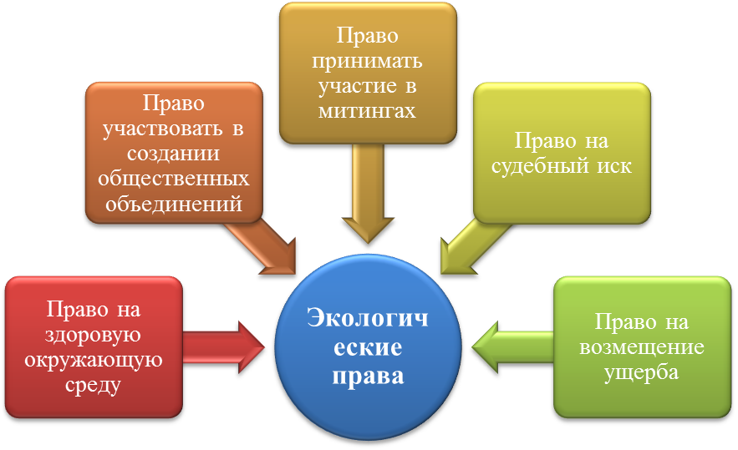
3.Учитель: ЭП принадлежит к числу общечеловеческих ценностей, естественных прав человека и гражданина, затрагивающих самые основы его бытия, связаны с поддержанием материальных и духовных условий жизни.
- Какие Международные документы по вопросам экологии вы знаете? Конвенция ООН в Рио – де – Жанейро 1992: «Забота о людях занимает центральное место в условиях по обеспечению устойчивого развития. Они имеют право на здоровую плодотворную жизнь в гармонии с природой»

Группам предлагается поработать с законодательством. стр.282
Ст.9 Конституции РФ:
1. Земля и другие природные ресурсы используются и охраняются в Российской Федерации как основа жизни и деятельности народов, проживающих на соответствующей территории.
2. Земля и другие природные ресурсы могут находиться в частной, государственной, муниципальной и иных формах собственности.
Ст.42 Конституции РФ:
Каждый имеет право на благоприятную окружающую среду, достоверную информацию о ее состоянии и на возмещение ущерба, причиненного его здоровью или имуществу экологическим правонарушением.
- Вы не только сегодня стали хорошими экологами, но и вполне попытались стать неплохими юристами. С Конституцией РФ поработали, а теперь ответьте на вопрос: Какие нормативно – правовые акты признаются и взаимодействуют с экологическим правом в РФ? (учебник)

(Группы отвечают и зарабатывают жетоны)
Творческий проект.
- Какую истину вы унесете с этого урока? Свою истину, идею урока вы должны лаконично и убедительно донести до:
1гр. сверстников
2 гр. всех жителей России
Для этого вам нужно попробовать себя в роли художников-оформителей и журналистов.
Если бы природа могла говорить, чтобы она сказала своим детям. Давайте оформим письма-обращения в течение 5 мин.
Пришло время презентовать обращения.
- Спасибо. Я убеждена, вас услышат!

3.Фаза закрепления.
- Что представляет собой ЭПраво и ЭПр-е? Экологическое правонарушение – общественно опасное вредное виновное деяние, нарушающей нормы законодательства окружающей среды.
Решение задач:
Задача 1.
Гоголевский персонаж Городничий, порываясь срочно, к приезду чиновника из Петербурга, благоустроить город, приказывает разметать старый забор. И вдруг вспоминает: «Ах, боже мой! Я и позабыл, что возле этого забора навалено на сорок телег всякого сору. Что за скверный народ: только где – нибудь поставь какой – нибудь памятник или просто забор, черт их знает откуда и нанесут всякой дряни». Нет ли у вас впечатления, что традиции живучи? Аргументируйте свое мнение. Можно ли назвать подобное поведение граждан экологическим правонарушением?
Задача 2.
Геннадий Х. отправился в лес за грибами, прихватив охотничье ружье. На берегу небольшой речки он увидел жилище бобров. Пара красивых животных резвилась на мелководье. Геннадий зарядил ружье, приблизился и выстрелами из двух стволов убил бобров. Не успел браконьер вытащить добычу на берег, как его задержал инспектор охотнадзора. Составили протокол, выяснилось, что ранее Геннадий не был замечен в браконьерстве. Решением органов, осуществляющих государственный надзор за соблюдением правил охоты, к браконьеру применили следующие наказания……Какие? Какой вид юридической ответственности был применен к браконьеру?

Составьте СЕНКВЕЙН по теме урока
1строка
2строка
3строка
4 строка
5строка

4.РЕФЛЕКСИЯ
Если вы поняли урок и хорошо поработали, то угостите меня яблоком. А если кто-то испытывал трудности, то у нас с вами еще будет 2-й час урока.
Люди, помните, что Земля – это не массивный гигант, а скорее хрупкий елочный шарик. Быть или не быть человечеству, останется ли зеленой и цветущей наша планета или же превратится в безжизненную пустыню – зависит от нас!

5.Д/З, оценивание
п. 26, ответить на вопросы
На «5» и тем, кто сдает ЕГЭ, написать эссе в разделе «Мысли мудрых».
Спикеры групп, подсчитайте жетоны и оцените работу друг друга. С считаю, что группы работали активно, слаженно и творчески.
Целеустремленность, знание законов, полезные дела на благо обществу, забота о близких, любовь к природе помогут вам стать успешными, а, возможно, и будущими лидерами государства!

Спасибо за урок. До новых встреч!

